REVISION 1
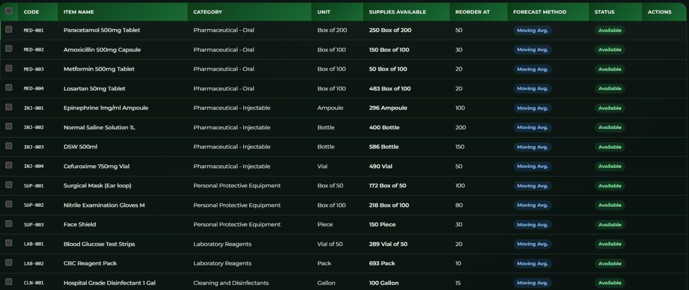

‘

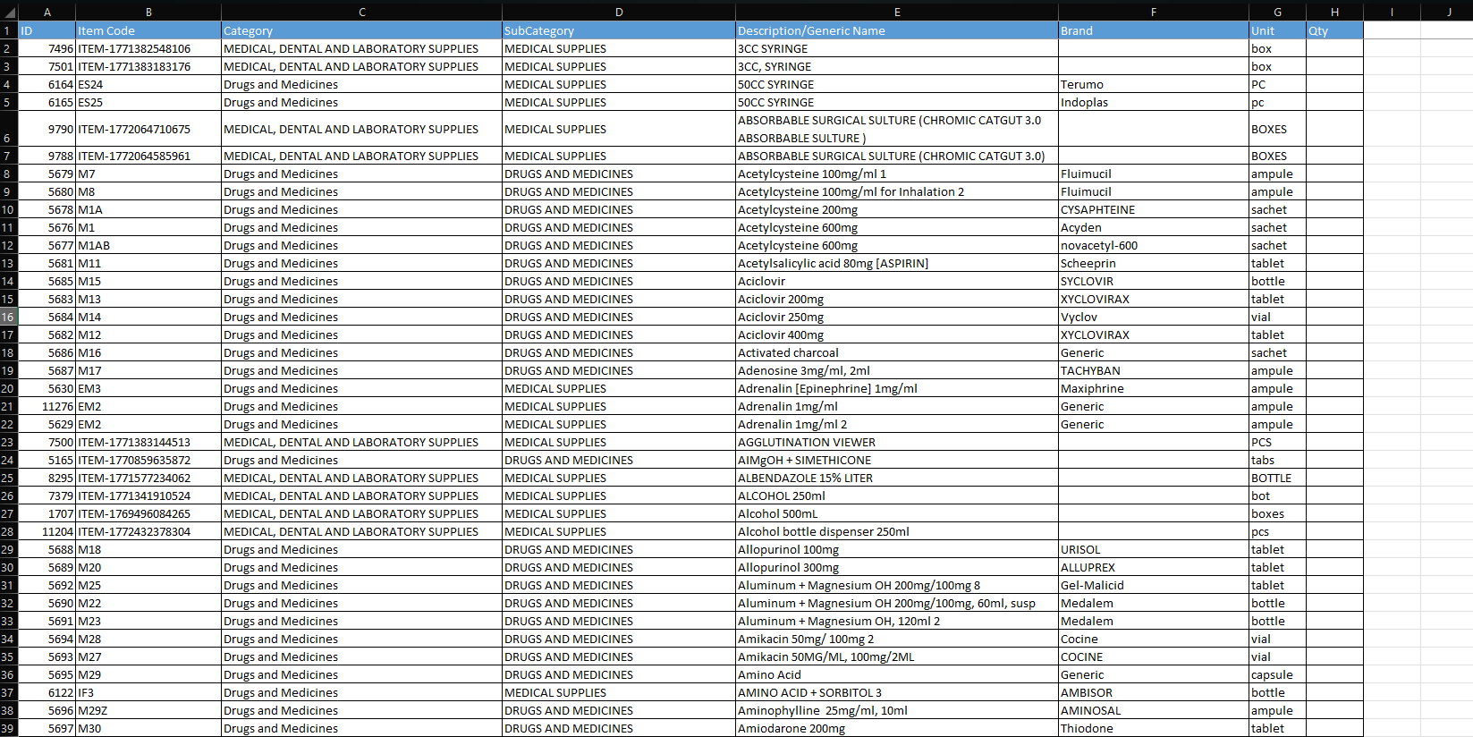

Dito po sa item list, may mga items na same or halos pareho yung data. Need po natin i-check and ayusin yung mga similar items para hindi magkaroon ng unnecessary duplicates sa system. Gamitin po natin yung Item Code, Category, Description, Brand, and Unit para malaman kung same item talaga sila or magkaibang item. Para po maging clean and organized yung item list at mas madaling hanapin at i-request sa system.
ID | Item Code | Category | SubCategory | Description/Generic Name | Brand | Unit | Qty

REVISION 2
Gaya din po ng sabi nyo dapat pwede mag Add Users function sa Admin side. Para kapag may bagong user na kailangan magkaroon ng account, si Admin na mismo yung makakapag-add ng user sa system. Ilalagay lang po yung information niya, then pipiliin kung anong department at role niya. Para hindi na kailangan na mano-manong idagdag sa DataSeeder or database every time na may bagong account.

